

ITESM CSF

Aprendizaje automático 7-10 lu

Dr. Víctor de la Cueva

Noviembre 1 2017

Adrián Biller A01018940

**Documentación Proyecto 6**

**Introducción**

Este proyecto fue realizado con base al material obtenido de redes neuronales y backpropagation en donde se programo una red neuronal capaz de leer un numero de entradas de una imagen de numeros escritos a manos y posteriormente predecir los numeros que estan hechos a mano.

**Manual de usuario**

Para poder utilizar este programa se debe utilizar la terminal. Antes la computadora en donde se realice la prueba debe contener Python 3 (el programa fue realizado utilizando Python 3.6.1) además se utilizan las librerías *random,* *numpy, matplotlib.pyplot y pylab*  en el programa, en caso de errores con las librerías se deberán instalar por separado dependiendo de la máquina que se esté utilizando puede variar el método de instalación.

Primero se deberá colocar en la carpeta en la que se localice el programa .py y el archivo .txt conteniendo los datos a analizar. Una vez dentro de la carpeta se deberá ingresar el siguiente comando en terminal:



Una vez ingresado el comando se correrá el programa y regresará el resultado y se mostrarán en pantalla, en caso de querer repetir el proceso se deberá realizar el mismo comando en terminal.

Al correr el programa se mostrará una gráfica con todos los errores obtenidos de cada iteracion:

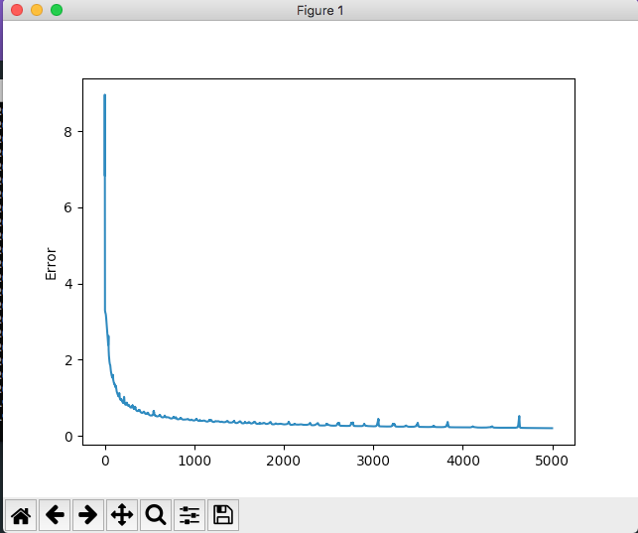

En el main del programa se encuentra la definición de los datos a analizar, x, y para r y theta inicializado con valores aleatorios. Posteriormente se hacen llamar las funciones para entrenar tanto el Perceptrón como Adaline.

En el main del programa se encuentra la definicion de los datos a analizar, x y y que se obtienen del archivo digitos.txt utilizando la funcion load_data() que recibe como parametro el nombre del archivo. Posteriormente se definen w1, b1, w2, b2 respectivamente utilizando la funcion entrenaRN que recibe como parametros (x.shape[1], , 25, 10, x, y). Después se define la variable prediccion que es igual a la funcion prediceRNYaEntrenada que recibe como parametros x,w1, b1, w2, b2, respectivamente. Finalmente utilizando la funcion np.savextxt se guardan los pesos y bias en archivos .txt